A ZENITH BRILHA EM UM AZUL NO VERÃO

Refletindo os encantos do verão com detalhes azuis que evocam o espírito da estação mais ao ar livre, a ZENITH estende seu convite para viajar por seus horizontes.

Em 2018, a ZENITH dá boas-vindas ao verão com uma linha de modelos azuis da tendências atuais. Os aventureiros ávidos por ampliar os horizontes podem se preparar para decolar no estilo corrida – e pronto para as passarelas – usando os cronógrafos DEFY CLASSIC, EL PRIMERO 21 BLUE, 40 mm PILOT TYPE 20 EXTRA SPECIAL ou 45 mm PILOT TYPE 20 EXTRA SPECIAL.

O verdadeiro azul
O DEFY CLASSIC com seu anel do aro interno azul claro está no melhor do verão quando combinado a uma pulseira em borracha preta em couro de crocodilo azul. Para não ser ultrapassado, o DEFY EL PRIMERO 21 BLUE exibe uma placa azul impressionante com uma gama de pulseiras nos tons da estação.

Horizonte azul
Esse verão, o cronógrafo 40 mm PILOT TYPE 20 EXTRA SPECIAL e o 45 mm PILOT TYPE 20 EXTRA SPECIAL alcança os céus ao adotar um mostrador azul celeste fosco. Equipado com pulseira em couro nobuck azul esportivo, esses exemplares também são estanques à água até 100 m e estão prontos para se divertir no mar, na terra e no ar.

ZENITH: O futuro da relojoaria suíça
Desde 1865, a Zenith tem sido orientada pela autenticidade, desafio e paixão por ultrapassar os limites da excelência, precisão e inovação. Logo após sua fundação em Le Locle, pelo visionário fabricante de relógios Georges Favre-Jacot, a Zenith foi reconhecida pela precisão de seus cronômetros com os quais ganhou 2.333 prêmios de cronometria em pouco mais de um século e meio de existência: um recorde absoluto. Conhecida por seu lendário calibre 1969 El Primero que permite medições precisas de curto tempo até próximo de 1/10º de segundo, a fábrica desenvolveu mais de 600 variações de movimento. Hoje, a Zenith oferece perspectivas novas e fascinantes da medição de tempo, incluindo a contagem de 1/100º de segundo com o Defy El Primero 21 e toda uma nova dimensão em precisão mecânica com o relógio mais preciso do mundo: Defy Lab do século XXI. Incentivada por laços recentemente reforçados com uma tradição orgulhosa do pensamento dinâmico e de vanguarda, a Zenith está escrevendo seu futuro… e o futuro da relojoaria suíça.

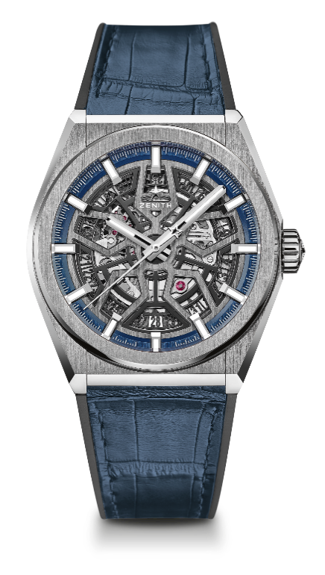
DEFY CLASSIC
DETALHES TÉCNICOS

Referência: 95.9000.670/78.R584

PRINCIPAIS DESTAQUES
Novo movimento Elite esqueletizado
Nova caixa de titânio escovado de 41 mm
Alavanca e roda de escape em silício

MOVIMENTO
Elite 670 SK, Automático
Calibre: 11 ½" (Diâmetro: 25,60 mm)
Espessura do movimento: 3,88 mm
Componentes: 187
Joias: 27
Frequência: 28.800 VpH (4Hz)
Reserva de marcha: mín. 48 horas
Acabamento: Massa oscilante especial com acabamento acetinado escovado

FUNÇÕES
Horas e minutos no centro
Ponteiro central de segundos
Indicador de data na posição de 6 horas

CAIXA, MOSTRADOR E PONTEIROS
Diâmetro: 41 mm
Diâmetro da abertura: 32,5 mm
Espessura: 10,75 mm
Cristal: domo de cristal de safira com tratamento antirreflexo em ambos os lados
Fundo da caixa: Cristal transparente de safira
Material: Titânio escovado
Resistência à água: 10 ATM
Mostrador: Aberto
Índices das horas: Banhado a ródio, facetado e revestido com Super-LumiNova® SLN C1
Ponteiros: Banhado a ródio, facetado e revestido com Super-LumiNova® SLN C1

PULSEIRA E FECHO
Pulseira: Referência: 27.00.2218.584
Denominação: Borracha preta com revestimento em couro azul de jacaré
Fecho: Referência: 27.95.0018.930
Denominação: Fecho de dobra dupla de titânio

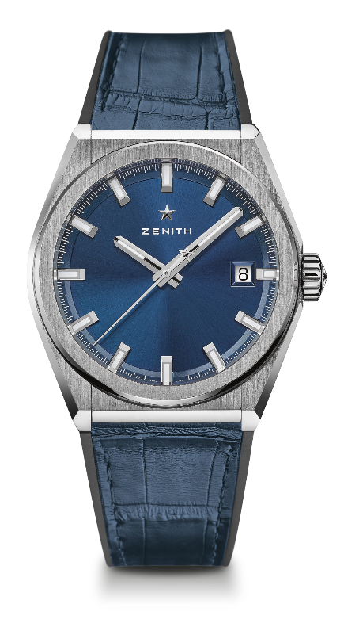
DEFY CLASSIC
DETALHES TÉCNICOS

Referência: 95.9000.670/51.R584

PRINCIPAIS DESTAQUES
Novo movimento Elite esqueletizado
Nova caixa de titânio escovado de 41 mm
Alavanca e roda de escape em silício

MOVIMENTO
Elite 670 SK, Automático
Calibre: 11 ½" (Diâmetro: 25,60 mm)
Espessura do movimento: 3,88 mm
Componentes: 187
Joias: 27
Frequência: 28.800 VpH (4Hz)
Reserva de marcha: mín. 48 horas
Acabamento: Massa oscilante especial com acabamento acetinado escovado

FUNÇÕES
Horas e minutos no centro
Ponteiro central de segundos
Indicador de data na posição de 3 horas

CAIXA, MOSTRADOR E PONTEIROS
Diâmetro: 41 mm
Diâmetro da abertura: 32,5 mm
Espessura: 10,75 mm
Cristal: domo de cristal de safira com tratamento antirreflexo em ambos os lados
Fundo da caixa: Cristal transparente de safira
Material: Titânio escovado
Resistência à água: 10 ATM
Mostrador: Padrão de raios de sol azulados
Índices das horas: Banhado a ródio, facetado e revestido com Super-LumiNova® SLN C1
Ponteiros: Banhado a ródio, facetado e dourados, revestido com Super-LumiNova® SLN C1

PULSEIRA E FECHO
Pulseira: Referência: 27.00.2218.584
Denominação: Borracha preta com revestimento em couro azul de jacaré
Fecho: Referência: 27.95.0018.930
Denominação: Fecho de dobra dupla de titânio

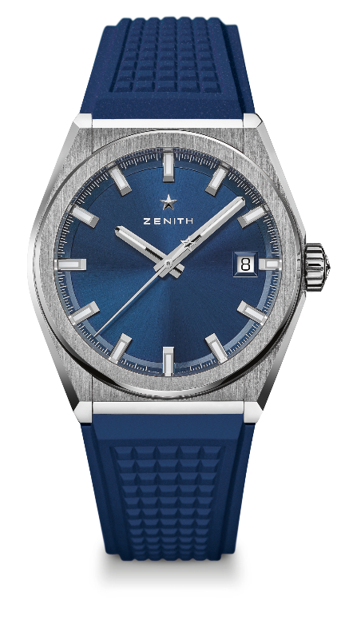
DEFY CLASSIC
DETALHES TÉCNICOS

Referência: 95.9000.670/51.R790

PRINCIPAIS DESTAQUES
Novo movimento Elite esqueletizado
Nova caixa de titânio escovado de 41 mm
Alavanca e roda de escape em silício

MOVIMENTO
Elite 670 SK, Automático
Calibre: 11 ½" (Diâmetro: 25,60 mm)
Espessura do movimento: 3,88 mm
Componentes: 187
Joias: 27
Frequência: 28.800 VpH (4Hz)
Reserva de marcha: mín. 48 horas
Acabamento: Massa oscilante especial com acabamento acetinado escovado

FUNÇÕES
Horas e minutos no centro
Ponteiro central de segundos
Indicador de data na posição de 3 horas

CAIXA, MOSTRADOR E PONTEIROS
Diâmetro: 41 mm
Diâmetro da abertura: 32,5 mm
Espessura: 10,75 mm
Cristal: domo de cristal de safira com tratamento antirreflexo em ambos os lados
Fundo da caixa: Cristal transparente de safira
Material: Titânio escovado
Resistência à água: 10 ATM
Mostrador: Padrão de raios de sol azulados
Índices das horas: Banhado a ródio, facetado e revestido com Super-LumiNova® SLN C1
Ponteiros: Banhado a ródio, facetado e dourados, revestido com Super-LumiNova® SLN C1

PULSEIRA E FECHO
Pulseira: Referência: 27.00.2218.790
Denominação: Borracha azul
Fecho: Referência: 27.95.0018.930
Denominação: Fecho de dobra dupla de titânio

CRONÓGRAFO PILOT TYPE 20 EXTRA SPECIAL
MOSTRADOR AZUL BRONZE
DETALHES TÉCNICOS

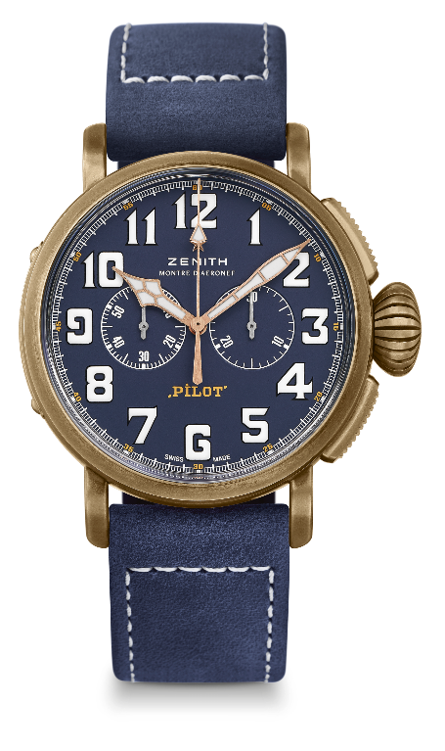
Referência: 29.2430.4069/57.C808

PRINCIPAIS PONTOS
Caixa de bronze
Cronógrafo de roda de coluna El Primero automático
Fundo da caixa gravada com o logotipo dos instrumentos
de voo ZENITH
Numerais arábicos inteiramente feitos de SuperLumiNova®

MOVIMENTO
El Primero 4069, automático
Calibre: 13 ¼" (Diâmetro: 30 mm)
Espessura do movimento: 6,6 mm
Componentes: 254
Joias: 35
Frequência: 36.000 VpH (5Hz)
Reserva de marcha: mín. 50 horas
Acabamento: Massa oscilante com o motivo “Côtes de Genève”

FUNÇÕES
Horas e minutos no centro
Segundos pequenos às 9 horas
Cronógrafo: Ponteiro do cronógrafo central e contador de 30 minutos às 3 horas

CAIXA, MOSTRADOR E PONTEIROS
Diâmetro: 45 mm
Abertura no diâmetro: 37,8 mm
Espessura: 14,25 mm
Cristal: Domo de cristal de safira com tratamento antirreflexo em ambos os lados
Fundo da caixa: Fundo da caixa de titânio gravada com o logotipo dos instrumentos de voo ZENITH
Material: Bronze
Resistência à água: 10 ATM
Mostrador: azul fosco
Índices das horas: Numerais arábicos com SuperLumiNova® SLN C1 branco
Ponteiros: banhado a ouro, facetado e revestido com SuperLumiNova® SLN C1 branco [Ponteiros]

PULSEIRA E FIVELAS
Pulseira: referência: 27.00.2321.808, Pulseira de couro nobuck azul encerado com forro de proteção em borracha
Fivela: referência: 27.95.0021.001, Fivela de titânio
PILOT TYPE 20 EXTRA SPECIAL
40 MM BRONZE
DETALHES TÉCNICOS

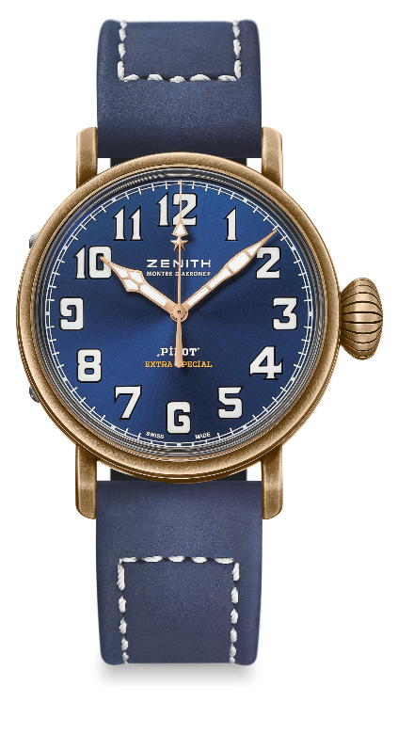
Referência: 29.1940.679/57.C808

PRINCIPAIS PONTOS
Nova caixa em bronze
Inspirado pelos lendários relógios de aviação Zenith
Numerais arábicos inteiramente feitos de SuperLumiNova®

MOVIMENTO
Elite 679, Automático
Calibre: 11 ½"(Diâmetro: 25,60mm)
Espessura do movimento: 3,85mm
Componentes: 126
Joias: 27
Frequência: 28.800 VpH (4Hz)
Reserva de marcha: mín. 50 horas
Acabamento: Massa oscilante com o motivo “Côtes de Genève”

FUNÇÕES
Horas e minutos no centro
Ponteiro central de segundos

CAIXA, MOSTRADOR E PONTEIROS
Diâmetro: 40mm
Abertura no diâmetro: 33,1mm
Espessura: 12,95mm
Cristal: domo de cristal de safira com tratamento antirreflexo em ambos os lados
Fundo da caixa: Fundo da caixa em titânio gravada com o logotipo dos instrumentos de voo ZENITH
Material: Bronze
Resistência à água: 10 ATM
Mostrador: Azul fosco
Índices das horas: Numerais arábicos em SuperLumiNova® SLN C1 [Índices das horas]
Ponteiros: Banhado a ouro, facetado e revestido com Super-LumiNova® SLN C1 [ponteiros]

PULSEIRA E FIVELAS
Pulseira: Referência: 27.00.2018.808
Designação: Pulseira de couro nobuck azul encerado com forro de proteção em borracha
Fivela: Referência: 27.95.0031.001
Designação: Fivela de titânio

